NYUGAT
„Ez egy emlék, mi örökre megmarad”

Tartalomjegyzék:
1. Ady Endre
2. Radnóti Miklós
3. Az osztály legjobb fogalmazásai
4. Viccek
5. Interjú Brunczvik Jutkával
6. EXKULZÍV!!! A tanárnő verse CSAK ITT ÉS CSAK MOST
7. Az osztály képekben
8. Miért pont Nyugat?

1.szám 2012. május

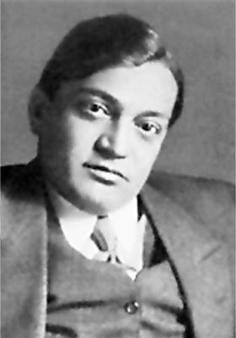
Ady Endre
(teljes nevén: Ady András Endre, Érmindszent, 1877. november 22. – Budapest, Terézváros, 1919. január 27.) a huszadik század egyik legjelentősebb magyar költője. A magyar politikai újságírás egyik legnagyobb alakja. Költészetének témái az emberi lét minden jelentős területére kiterjednek. Hazafi és forradalmár, példamutató magyar és európai. A szerelemről vagy a szülőföldjéről írt versei éppoly lényeges kifejezései az emberi létnek, mint a szabadság, az egyenlőség, a hit vagy a mulandóság kérdéseiről írott költeményei.
Érmindszenten született egy elszegényedett nemesi családban. Tanulmányait az érmindszenti református elemi iskolában kezdte 1883-ban. Szülei idővel gimnáziumba szánták, ez volt az oka, hogy tanulmányait 1886-tól a katolikus népiskolában folytatta Hark István keze alatt: az elemi befejeztével, 1888-ban a nagykárolyi piarista gimnáziumba került. 1892-től a zilahi református kollégium diákja volt, ahol 1896 júniusában jelesen érettségizett.
Beíratták a debreceni jogakadémiára. A várost nem sikerült megszeretnie: szülei belegyezését megszerezve a második évre már a pesti jogi karra iratkozott be, azonban az előadásokat hanyagul látogatta, sokkal jobban érdekelték a lapok (Debreceni Főiskolai Lapok, Debreceni Ellenőr, Debreceni Hírlap). Előbb a Debreczeni Hírlap, majd 1899-től a ’48-as érzelmű, függetlenségi párti Debreczen című folyóirat „hivatásos” munkatársa lett; a soron következő félévre már be sem iratkozik, ezzel vége szakadt egyetemi karrierjének. Ugyanebben az évben megjelent első verses kötete, Versek címmel, aminek nem volt sikere.
1899 végén Nagyváradra ment, ahol gazdag kulturális élet volt ekkor. 1900 január elején a kormánypárti Szabadságnak lett a belső munkatársa: ezidőtájt ez volt Nagyvárad legtekintélyesebb és anyagilag legerősebb lapja. Nem sokkal később a Nagyváradi Napló kötelékébe lépett. Jó újságíróvá vált, magyar prózai stílusa itt fejlődött ki. Új verskötetet is kiadott 1903-ban Még egyszer címen, azonban ez is komolyabb visszhang nélkül maradt. Ady Nagyváradon bohém éjszakai életet élt, ehhez a városhoz kötődik az a végzetes szerelmi viszony is, amelynek következtében először elkapta a szifiliszt: erről a Mihályi Rozália csókja című novellájában ír.
Életében az áttörést 1903 augusztusa hozta el: ekkor ismerkedett meg Diósyné Brüll Adéllal, egy Nagyváradról elszármazott gazdag férjes asszonnyal, aki ekkor Párizsban élt és látogatóba jött haza. Léda (Ady így nevezte őt el) lett a múzsája; az ugyanebben az évben megjelent Még egyszer című kötetében „A könnyek asszonya” című költeményt már ő ihlette. Lírai kibontakozásában Léda iránti szerelme és nála tett párizsi látogatásai segítették. A Léda-kapcsolat 9 évig tartott: 1903–1912-ig. Léda 1907-ben halott lánygyermeket hozott világra, vélhetőleg a költőtől. Kapcsolatuk 1912-re teljesen megromlott: Ady a Nyugatban publikált Elbocsátó szép üzenet című versével végleg szakított Lédával.
Hétszer járt Párizsban 1904 és 1911 között. Első, egy évig tartó párizsi útja után az ellenzéki Budapesti Naplónál helyezkedett el.
1908-ban a Nyugat című új irodalmi lap első számában megjelentek Ady versei és esszéi, ennek a lapnak lett élete végéig munkatársa, 1912-től pedig az egyik szerkesztője is.
A Lédával való szakítása után többnyire csak alkalmi nőkapcsolatai voltak. 1914-ben találkozott az akkor 20 éves Boncza Bertával, akivel 1911 óta levelezett. 1915. március 27-én a lány apjának beleegyezése nélkül összeházasodtak. Verseiben Csinszkának nevezte Bertát.
Az első világháború kitörését nemzeti tragédiaként élte meg; ez idő alatt nem közölt írásokat, 4 év hallgatás után 1918-ban jelent meg újabb verseskötete, A halottak élén cím alatt.
Szélütést kapott, ettől kezdve beszéde szaggatottá vált, de elméje tiszta maradt. Élete utolsó heteiben súlyos beteg volt, tüdőgyulladással küzdött: a Liget Szanatóriumban halt meg 1919. január 27-én, 41 évesen. Temetése január 29-én volt: koporsóját a Nemzeti Múzeum előcsarnokában ravatalozták fel, ahol Kunfi Zsigmond, Móricz Zsigmond, Vincze Sándor, Babits Mihály, Karinthy Frigyes, Pikler Gyula, Bíró Lajos, Jászi Oszkár, Kernstok Károly, Schöpflin Aladár és sok más közéleti személyiség mellett több ezren rótták le kegyeletüket és búcsúztatták, majd kísérték utolsó útjára fedetlen fővel, a Múzeum körúton és a Rákóczi úton át a Kerepesi temetőig.
A 19-20. század fordulójának magyar költészetét a haldokló népi-nemzeti iskola határozta meg, mely Petőfi nyomain járt, utánozta népies hangját és nem tudta magát megújítani. Ady, ha nem is az első volt, aki szakított a hagyománnyal, de az első volt, aki utat tört egy új, modern stílusnak. Bár szívesen tetszelgett a magányos, meg nem értett forradalmár szerepében, a valóságban költőtársai támogatták őt és sokan utánozták verseit.
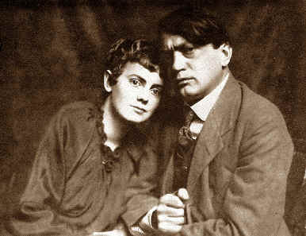

Ady és Léda

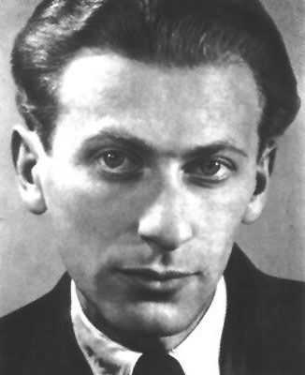

Radnóti Miklós
(Eredeti neve: Glatter Miklós, Budapest, Lipótváros, 1909. május 5. – Abda, 1944. november 9.)
Radnóti Miklós 1909. május 5-én született Budapesten, zsidó családban. Születése édesanyja, Grosz Ilona (1881–1909) és utónevet nem kapott fiú ikertestvére életébe került. Radnóti édesapja újból megnősült, felesége az erdélyi származású Molnár Ilona (1885–1944) lett, aki Radnótit úgy szerette mint saját gyermekét, megteremtette számára a kellemes családi légkört.
Iskolai tanulmányait 1915-től 1919-ig Budapesten végezte. 1919-től 1923-ig a budapesti V. kerületi Magyar Királyi Állami Bolyai Reáliskolában folytatott középfokú tanulmányokat, majd 1923-tól 1927-ig a VI. kerületi (ma VII. kerület) Izabella utcai Székesfővárosi Községi Négyévfolyamú (1927-től br. Wesselényi Miklós) Fiú Felső Kereskedelmi Iskola tanulója volt. Kereskedelmi érettségit tett. Diákkorában kiváló atléta volt, több versenyen is érmet nyert és a labdarúgásban is jeleskedett.
Költeményei különféle diákfolyóiratokban jelentek meg.
1926 őszén ismerkedett meg leendő feleségével, Gyarmati Fannival. 1927-28-ban elvégzett egy tanévet a csehországi Liberec (Reichenberg) textilipari főiskoláján.
1928 júniusában hazatért Liberecből, majd nagybátyja nagykereskedésében, a Brück és Grosznál helyezkedett el, ahol könyvelői és kereskedelmi levelezői munkával volt megbízva. Nagybátyja ellenzése ellenére bölcsészkarra készült.
1930. szeptember 11-én beiratkozott a Szegedi Ferenc József Tudományegyetem bölcsészeti karának magyar-francia szakára. 1930-től 1934-ig Szegeden lakott szerényebb hónaposszobákban.
Második verseskötete 1931 márciusának végén látott napvilágot, a Fiatal Magyarország kiadásában. Címe: az Újmódi pásztorok éneke. A kötet harmincegy verséből tizenkilenc Szegeden íródott. A könyvet 1931. április 11-én a budapesti ügyészség „szemérem elleni vétség és vallás elleni kihágás…” címén elkoboztatta, a királyi főügyész egyúttal azt is indítványozta, hogy a sajtótermék összes fellelhető példányát, valamint magát a kéziratot is foglalják le. Házkutatást rendelt el mind a szerzőnél, mind a kiadó nyomdatulajdonosnál is.
1931. július 3. és augusztus 30. között járt először Párizsban. 1932. december 1-jén publikált először a Nyugat című folyóiratban. 1932 decemberében magyar nyelv és irodalomból, illetve francia nyelv és irodalomból tett középiskolai tanári alapvizsgát.
1935. augusztus 11-én feleségül vette Gyarmati Fannit. Egyetemi tanulmányait 1936 szeptemberében fejezte be: 23-án és 26-án pedagógiai és filozófiai (írásbeli és szóbeli) vizsgáit sikeresen letette, s magyar–francia szakos középiskolai tanári oklevelet nyert. Mindezek ellenére soha nem tudott középiskolában elhelyezkedni, állandó munkahelye sem volt, alkalmi munkákból kellett megélnie, a nagybátyjától kapott apanázson felül.
1937. január 18-án ezerpengős Baumgarten-jutalomban részesült.
1940. szeptember 9-én kezdte meg első munkaszolgálatát. 1942. július 1-jén újabb munkaszolgálatos behívót kapott. Többek között Élesden és a hatvani cukorgyárban dolgozott. November 19-én egy pesti ládagyárba vezérelték. Aláírásgyűjtés kezdődött a kiszabadítása érdekében.
1943. május 2-án az izraelita vallást elhagyván, Gyarmati Fannival közösen a római katolikus hitre tért át.
1944. május 19-én kézhez kapta újabb behívóját, amely már a harmadik munkaszolgálatára szólt. Május 20-án vonult be Vácra, társaival még aznap továbbmentek Sződligetre. Innen öt levelezőlapot és öt levelet küldött haza. Május 27-én gyalog mentek tovább Vácra, majd onnét marhavagonokban indultak Szerbiába. Június 1-jén Zaječarba érkeztek, s a német Todt-szolgálat Lager Berlin nevű központi tábora felé vitt az útjuk, ez a jugoszláviai Bor közelében állott. Június 2-án Lager Heidenauba szállították teherautóval. Ott rézbányáknál, vasútépítésen dolgozott.
Augusztus 29-én már közeledett a szovjet hadsereg és a jugoszláv partizánok. A támadások elől, erőltetett menetben küldték a Lager Heidenau foglyait a Lager Brünnbe. Ebből az alkalomból írta Radnóti Erőltetett menet című versét. A Lager Brünnben két hétig dolgozott, sáncépítési munkálatokban vett részt. Szeptember 15-én a Lager Berlinbe, a központi táborba vezényelték a Lager Brünn és a Lager Heidenau lakóit.
Két turnusban indultak haza a Lager Berlin munkaszolgálatosai, Radnótit eredetileg a második menetoszlopba osztották be, ám egy emberséges tiszt áthelyezte őt az első csoportba, amely korábban indult. A második csoportot a partizánok néhány nappal később felszabadították, mindenki megmenekült. Az első csoport létszáma is jócskán megfogyatkozott, mire a nyugati magyar határhoz értek. A csoport őrzését Cservenkán a német SS átvette a magyar kerettől. Október 7-éről 8-ára virradó éjszakán 700 és 1000 fő közötti számú munkaszolgálatost végzett ki az SS. A már járni sem tudó költőt a győri kórházba irányították. 1944. november 4-én Abda község határában lőtték le a végsőkig kimerült Radnóti Miklóst, 21 társával együtt. Az áldozatokat a Győrhöz közeli Abda község határában tömegsírba temették.
1946. június végén exhumálták az abdai tömegsírt, ennek során személyi dokumentumok, levelek, fényképek kerültek elő, s noteszát, a bori noteszt is megtalálták, ez tartalmazta a bori verseket.
Életében megjelent kötetei
• Pogány köszöntő (1930)
• Újmódi pásztorok éneke (1931)
• Lábadozó szél (1933)
• Ének a négerről, aki a városba ment (1934)
• Újhold (1935)
• Járkálj csak, halálraítélt! (1936)
• Meredek út (1938)
• Ikrek hava (1940)
• Válogatott versek (1930-1940) (1940)
• Naptár (1942)
Posztumusz kötete
• Tajtékos ég (1946)
• A bori notesz (1971)
Műfordítások
• Apollinaire versei (1940 - Vas Istvánnal közösen)
• La Fontaine meséi (1942)
• Orpheus nyomában (válogatott versfordítások, 1943)
• Karunga, a holtak ura (néger mesefordítások, 1944)
Díjak
• Baumgarten-jutalom 1937
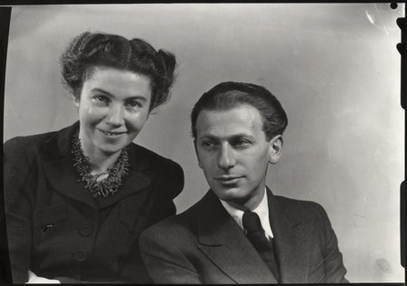

Radnóti Miklós és Gyarmati Fanni

Az osztály legjobb fogalmazásai:

Egyszer lesz, hol nem lesz
Írta: Kvarda Noémi

Ezt a történetet még régebben álmodtam meg, és ebben az álmomban láttam a jövőt.
Az egész álom úgy kezdődött, hogy Dunaszerdahelyen voltam a vásárban és az árusok között sétáltam és nézelődtem. Egy olyan árusnál áltam meg, aki karkötőket és nyakláncokat árult. Volt egy vékony szélességű, ezüstös karkötője, a közepében egy aprócska vörös kővel. Az a karkötő tetszett a legjobban és meg akartam venni. Az eladó egy kedves idős nő, aki látszatra teljesen normális volt. Amint rámutattam a karkötőre, teljesen megbolondult és elkezdett olyan nevetséges dolgokat mondani, hogy: vigyázzak a karkötővel, mert ha kimondok egy olyan dátumot, ami a jövőbe szól, akkor oda juttat el. Én azonnal bolondnak neveztem, odaadtam neki a pénzt és hazamentem. Otthon, hogy tényleg biztos legyek abban, hogy az a nő butaságot mondott, kimondtam egy olyan dátumot, ami a jövőbe szólt, a 2036-ot. Miután kimondtam, nagyon furán éreztem megam, és hirtelen teljesen máshol találtam magam. Valami nagyobb városban voltam, de nem ismertem fel. Ott az utcákon rengeket kóbor kutya volt és ez engem nagyon elszomorított. Az utakon már majdnem mindenki napenergiával működő autóval közlekedett. Kíváncsi voltam, hogy milyen lehetett az élet 2098-ban. Ott az autók már nem a földön, hanem a levegőben közlekedtek. Az utcákon robotok sétáltak mindenféle, embereket már nem alig lehetett látni. Az orvostudomány már annyira fejlett volt, hogy az orvosok akkor már azokat a betegségeket is gond nélkül meg tudták gyógyítani, amiket 2011-ben egyáltalán nem tudták meggyógyítani. Végül elegem lett a látványból és visszamentem 2011-be. Otthon aztán földhöz vágtam a karkötőt.
Amióta ezt megálmodtam, szoktam a jövőre gondolni,de főleg arra, hogy én nem ilyen jövőben akarok élni.

Ki az igazi barát?
Írta: Mezzei Krisztina

Az igazi barát egy olyan személy, akiben vakon megbízunk.
Ha valakinek van egy igazi barátja, az nagyon szerencsésnek mondhatja magát. Manapság már nagyon ritka az igaz barátság, ezért ha nekünk ad az élet egy igazi barátot, nagyon becsüljük meg! Az igaz barát mindig figyel arra, amit mondok neki. Érdekli őt, hogy mi történt velem. Mindig megért, elhiszi, amit mondok neki és tényleg vakon megbízik bennem. A legfontosabb pedig az, hogy mindig őszinte velem kapcsolatban, ha valami nem tetszik neki, amit csinálok, vagy ha valami rosszat mondok, akkor ő elmondja a véleményét nekem. Még rengeteg más fontos dolog van egy barátságban, de egy igaz barát megérdemli, hogy én is viszonozzam neki azokat a dolgokat, amiket ő tesz velem. Ha segítségre szorul, akkor én segítek neki, ha tudok. Mindez szép és jó, de vannak olyan barátok is, akik csak kihasználnak. Például ha segítségre szorul, akkor tudja, hogy hol talál engem, de ha nekem kell valami tőle, akkor inkább elfordul, csak hogy ne kelljen segítenie.
Az igazi barát ritka, de ha nekünk jutott egy, akkor vigyázzunk rá, hogy az élet minden perce, amit együtt töltünk, jó legyen.

Életem legboldogabb napja
Írta: Kalmár Norbert

Életem legboldogabb napja egy nyári nap volt.
Ezen a napon az édesapám és a munkatársai egy bulit szerveztek. Ezt a bulit egy tónál rendezték meg. Páran már reggel elkezdtek készülődni. A készülődésben én is segítettem. Ahogy telt-múlt az idő, egyre több ember érkezett meg és segítettek nekünk. Szerencsére szép idő volt. Ezért hamar el tudtuk készíteni az asztalokat és a székeket. Amíg a felnőttek szórakoztak, addig én horgásztam. Rajtam kívül még pár kisgyerek is volt ott. Ők odajöttek hozzám és mellettem ültek. Amint sikerült fognom egy halat, rögtön felálltak és nézték a halat, ahogy ficánkol a vízben. Ha nagyobb halat sikerült horogra csalnom, akkor már a felnőttek is odajöttek körém. A fényképész is odajött, és folyamatosan készítette a képeket. Az összes halat, amit fogtam, visszaengedtem a vízbe.
A nap vége felé eleredt az eső, de szerencsére egy kis idő múlva elállt. Utána már nem volt túl jó horgászni, mert minden csupa vizes és sáros volt. A talaj nagyon csúszott, ezért már csak egyedül ültem a vízparton. Az eső után lehűlt a levegő. Ezt a halak is érzékelték, és már a halak se nagyon kaptak. Kipróbáltam többféle csalit, de azok se váltak be. A nagyobb halak már abszolút nem kaptak. Akkor már csak a kisebb halak vették fel néha-néha a csalit. Sötétedéskor elfogyott a csalim, ezért összepakoltam a botokat, meg a többi holmit, és odamentem a felnőttekhez.
Ez a buli nekem nagyon tetszett és remélem, hogy legközelebb is rendeznek egy ilyen bulit.

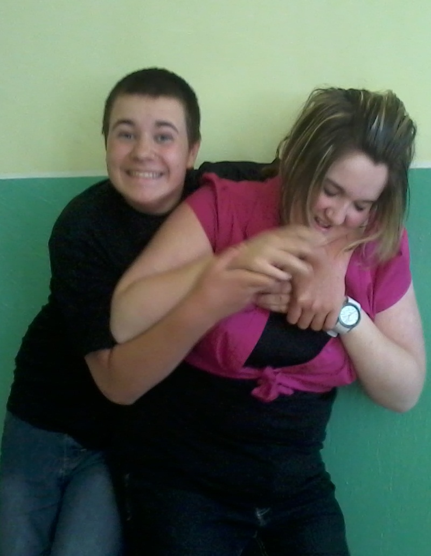

A jó osztálytársak szeretik egymást.

Viccek

Móricka, mi volt az iskolában? - kérdezi Móricka apja.
- Hallottam egy tök jó rendőrviccet! - mondja Móricka.
- De fiam, én is rendőr vagyok!
- Akkor lassabban mondom, hogy Te is megértsd!

Parancsnoki szemlére készülődnek a rendőrkapitányságon. Az ügyeletes végignézi a felsorakozott rendőröket, és észreveszi, hogy az egyiknek az egyik lábán egy sárga, a másikon egy fekete cipő van.
- Azonnal menjen haza, és cseréljen cipőt! - ripakodik rá.
A rendőr hazamegy, és egy óra múlva jelentkezik a parancsnoknál:
- Parancsnok úrnak alázatosan jelentem, hogy nem tudok cipőt cserélni!
- Aztán miért nem?
- Mert otthon is csak egy fekete meg egy sárga cipőm van.

Pistike hazamegy az iskolából. Azt mondja anyukájának:
- Anya, van egy jó hírem, meg egy rossz hírem.
- No, kisfiam, mi a jó hír?
- Az, hogy leégett az iskola.
- Jézusom, akkor mi lehet a rossz hír?
- Hogy a tanároknak is sikerült kimenekülniük.

- Mit eszik a Terminátor?
- Gépsonkát.

Móricka hazaér a suliból, kérdezi az anyja:
- Mit kaptál a suliban?
- Egy piros pontot és egy feketét.
- Tessék, itt egy százas.
Találkozik az apjával is:
- Mi volt az iskolában?
- Kaptam egy pirospontot és egy feketét.
- Tessék, adok ötven forintot.
Találkozik a nagyival is.
- Kaptál valamit az iskolában?
- Egy fekete és egy piros pontot.
- Miért kaptál feketét?
- Mert beírtam magamnak egy pirosat!

- Apa, az ott egy halászhajó?
- Nem kisfiam, az egy yacht.
- És hogy kell írni, j-vel vagy ipszilonnal? És h-val vagy ch-val?
- Tudod kisfiam, így jobban megnézve mégiscsak egy halászhajó.

Móricka megy haza az iskolából és lát egy nyanyát a fán. Megkérdi tőle:
- Mi van nyanya? Redbull?
- Nem kisfiam... Pitbull.
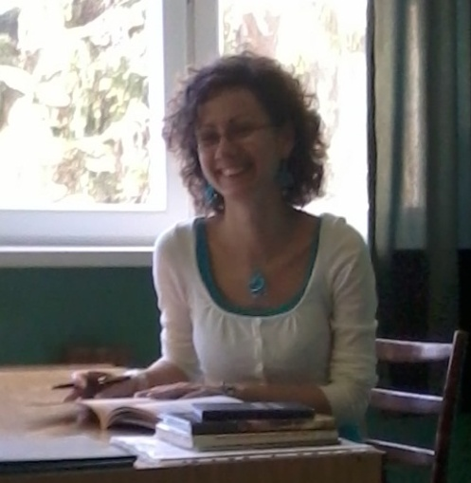
Interjú Brunczvik Jutkával:

1.Mikor és hol született?
1986. május 1-én a dunaszerdahelyi kórházban.

2.Mi a kedvenc időtöltése?
Olvasás, gyöngyfűzés és táncolás.

3.Miért pont ezt a szakmát választotta?
Azért mert szeretem a gyerekeket és át szeretném nekik adni a tudásomat.

4.Mi volt élete eddigi legemlékezetesebb pillanata?
A 18. születésnapomon a barátaim váratlanul felköszöntöttek, ami nagyon jól esett.

5.Van háziállata, ha van, akkor milyen?
Van egy kutyám és egy macskám.

6.Mi a kedvenc étele, itala?
Szeretek minden ételt, amiben gomba van a kedvenc italaim pedig a tea és a víz.

7.Szokott zenét hallgatni, ha igen akkor milyet?
Igen szoktam, főleg az igényes zenéket szeretem.

8.Milyen érzés a mi osztályunkban lenni és minket tanítani?
Szeretek ott tanítani, de csak akkor, ha jó a hangulat.

9.Miért nem szokott kiabálni?
Mert úgy gondolom, hogy jobb módszer is van a fegyelmezésre.

10.Milyen érzés az, amikor meg kell tiltani egy diáknak azt, hogy felelhessen?
Nagyon furcsa, mert más osztályokban könyörögni kell, hogy végre feleljenek.

11.Mi az, amire eddig a legbüszkébb?
Főleg arra, hogy egy diákom beismerte, hogy kedvel.

12.Mik a tervei a jövővel kapcsolatban?
Szeretnék családot és egy jó munkahelyet.

13.Pillanatnyilag van-e valami cél maga előtt, aminek eléréséért küzd?
A lehető legjobban szeretném teljesíteni a kötelességemet.

14.Miért döntött úgy, hogy ír nekünk egy verset?
Mert meg kértetek rá és nagyon örültem annak, hogy ennyire lelkesek voltatok.

15.Örül annak, hogy elkészítjük ezt a lapot, ha igen mivel jutalmazza majd meg?
Nagyon örülök neki, főleg mert saját ötlet volt és a jutalom titok.

16.Mi a kedvenc sportja?
A biciklizés és a hegymászás.

17.Tud korcsolyázni?
Nem tudok.

18. Ki a kedvenc írója?
Több kedvencem is van, nehéz lenne mindet felsorolni, de néhány példa: Wass Albert, Paulo Coelho, Gabriel Garcia Márquez.

19.Melyik a kedvenc állata?
Nincs kedvenc állatom.

20.Mi a kedvenc csokoládéja?
A tejcsoki és a mogyorós.

21.Mi a szerencseszáma?
Nincs szerencseszámom.

22.Ki a kedvenc énekese?
Sok fajta zenét szeretek,konkrétan kedvenc énekesem nincs, de nagyon szeretem például: Ákos, Sting, Magna Cum Laude stb.

23.Hisz a természetfeletti dolgokban pl.: szellemek,UFO-k?
Nem pont olyan formában, ahogyan az emberek általában, de igen, hiszek abban, hogy valami ilyesmik léteznek.

24.Szereti a horrorfilmeket, ha igen, melyik a kedvence?
Nem szeretem őket.

25.Milyen nyelven szeretne megtanulni beszélni?
Bár tudok angolul,de szeretnék még jobban beszélni, ezenkívül a spanyol nyelv is nagyon tetszik.

26.Ha tehetné, melyik halott rokonával találkozna újra?
A nagypapámmal, akit sajnos nem ismertem.

27.Szokott játékokat játszani?
Attól függ, milyen játékra gondoltok.

28.Meséljen a családjáról!(3-4 mondat)
Anyukám ovónő, Légen dolgozik, apukám Ausztriában dolgozik. 10 éve költöztünk Csécsénypatonyba, miután meghaltak az apukám szülei, és átépítettük a házukat. A nőverem 2 évvel idősebb nálam, ő is tanár. Szerencsére nagyon jó a kapcsolatunk, nagyon összetartó család vagyunk.

29.Várja már a születésnapját?
Nem szoktam különösebben várni a szülinapjaimat, ugyanolyan nap, mint a többi.

30.Tud valamilyen meglepetésről?
Nem igazán szoktak meglepni.

Milyen (volt)… a 8. osztály
Diáknak mi lehet öröm? Tőlük jobbra Kitti csücsül,
Hogyha látja, fejem töröm. A padjában csak egyedül.
Kaptam házi feladatot: Hangja megjön suli után:
Költsek verset, szép darabot! Híres-neves facebook-betyár.

Jó! – mondtam, de nem tudhattam, Ki maradt ki? Az Anitánk,
A költészet mily nagy falat. Első padból mosolyog ránk.
Az osztály csak nyaggat, kerget, Csak az irodalmat szereti,
Mikor lesz kész a műremek? Keze lendül – jönne felelni.

Most hát a tanár agyalhat, Ím, ilyen a hölgykoszorú!
Rímet keres, verset farag. S hogy senki se legyen szomorú,
A feladat kemény dió, Lányok után – ez a rendje –
Mikor lesz ez olvasható? Fiúkról is szó eshetne.

Éjjel-nappal csak töprengtem, Hattagú a férfi-szakasz,
Míg végre megjött az ihlet! Mind növésben lévő kamasz.
Vers témája kiválasztva: Beszédesek, mint a lányok,
A nyolcadik osztály maga. Emiatt szólhatunk rájuk.

Szimmetrikus osztálylétszám: Kivel kezdjük? Tán Tamással,
Fele fiú, fele leány. Ki megbízott e munkával.
Lássuk előbb a hölgyeket, Ő az új Nyugat-szerkesztő,
Elsőbbség jár szebbik nemnek. S a legügyesebb dalos felelő.

Nyolcadikos szép leányok Jó barátja Norbi – rokon,
Olyan sokat jár a szátok! Esze jár a horgászboton.
Be nem áll az, egy percre sem, Nagy mókázók mind a ketten,
Nincs irgalom, nincs kegyelem… Vidámságuk verhetetlen.

Két Nikink van, egyik Ambrus, Első padból Pityu lesi,
Sajnos elég gyakran morcos. Mikor jöhetne felelni.
Vannak azért jó napjai, Irodalom vagy elemzés?
Ilyenkor kenyérre lehet kenni. Egyre megy, a cél: jegyszerzés!

Másik Niki kézilabdás, Gábor az ő padszomszédja,
Kedvenc szava csak ez: CSALÁS! Az anyagot ritkán tudja,
Levelezni nagyon szeret, Ám kérdése van ezernyi,
Órákon, ha nem figyelnek. S nagyon szeret integetni.

Kriszti ül a hátsó padban, Legutolsó padban Nandi
Általában csendben marad. Folyton-folyvást azt kérdezi:
Őt se kell azért félteni, Ez egyes?” – mert el sem hiszi, Nagy a szája, ha elkezdi. Hogy más is tud jól felelni.

Padtársa is van: Noémi, Mellette Árpi tanyázik,
Nagy barátnők, tudja mindenki. Már ha éppen nem hiányzik.
Ő a kis lelkiismeretes, Dirmeg-dörmög órahosszat,
Előtte minden ismeretes. Nem érdekli a tananyag.
Az osztály egészéről pár szó: Ám illúziók ne legyenek,
Szerethető formáció. Angyalszárnyaik nincsenek.
Figyelemre vár mindenki, Vagy ha van is, jól titkolják,
S jókat tudunk beszélgetni. Az órákon nem mutogatják.

Véleménynek hangot adnak, Tudnak nagyon rosszak lenni,
Hócsatában nem fáradnak, S nehéz őket csitítgatni,
A beszédben kedvük lelik, Ekkor jön a röpdolgozat:
A tél-kórost nem szeretik. Nyugtatásra jó módozat.

Bizonyára nem sok tanár Ím, az osztály színe-java
Tapasztalta diákoknál, Szeretettel bemutatva.
Hogy számukra nagy büntetés, Ilyen e kis társadalom,
Ha elmarad a felelés. Legalábbis én így látom.
Legyen ennyi éppen elég,
Nyolcadikban ez a helyzet, Így is hosszú e költemény.
Szomorú, ki nem felelhet.
Akad azért kivétel is,
S inkább lapít – ez normális.

Ha szükséges összefognak,
Együtt látnak a dolognak.
Faliújság, projekt, jelmez?
Végeredmény mindig remek.

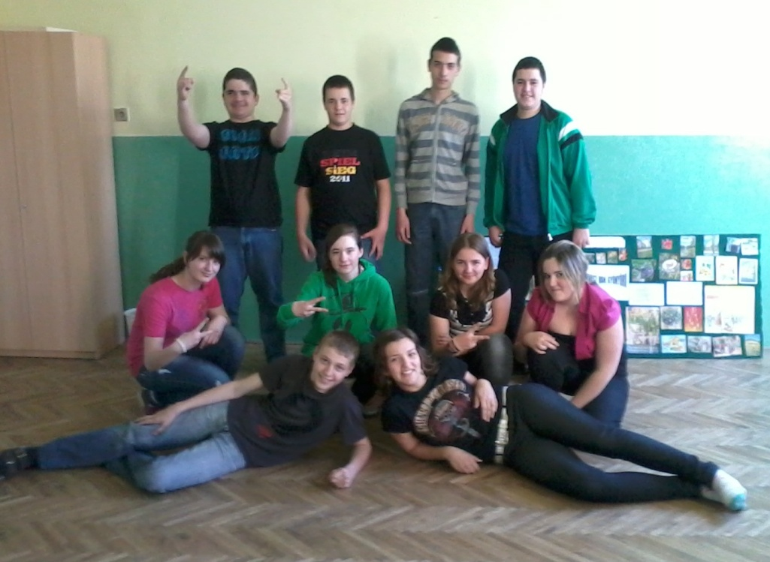

Ezek mi volnánk

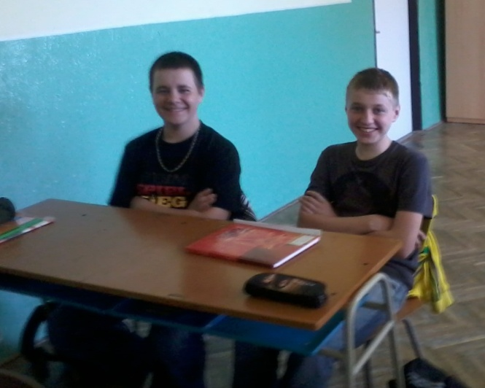
„Nagy mókázók mind a ketten,
Vidámságuk verhetetlen.”

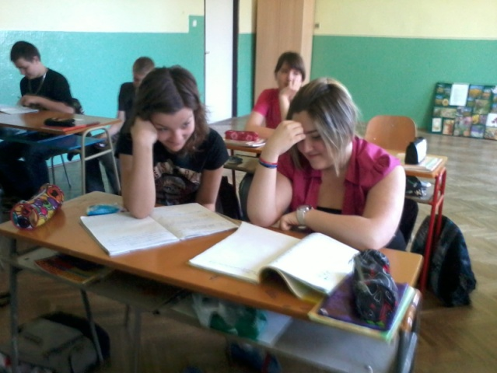

Így néz ki egy nyugodt óra.

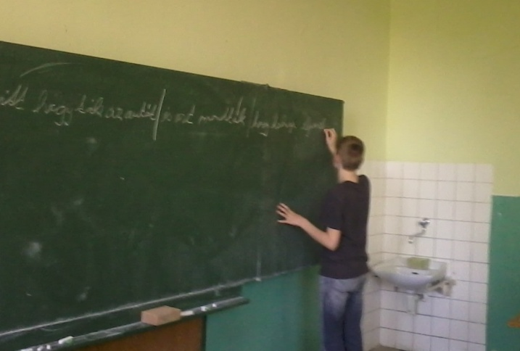

Tamás most nem dalolva felel,
Hanem elemzés helyett szót terel.

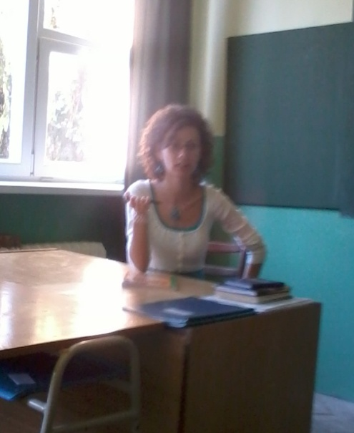

Jucus néni magyaráz.

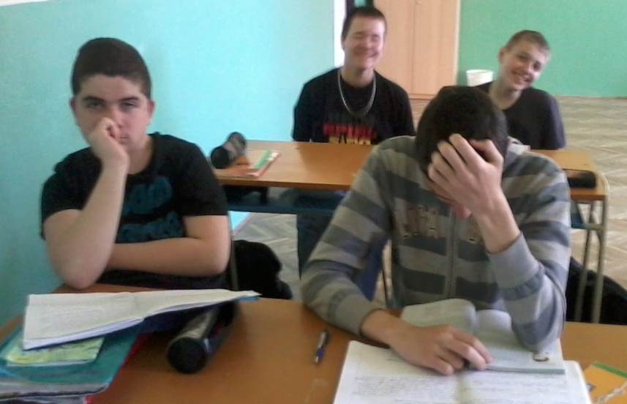

Húha feleltetés van!
Gábor csak lapul,
Nem is mer integetni,
Inkább csendesen tanul.

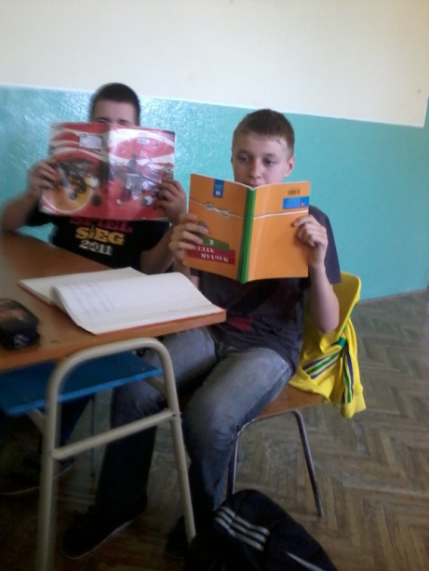

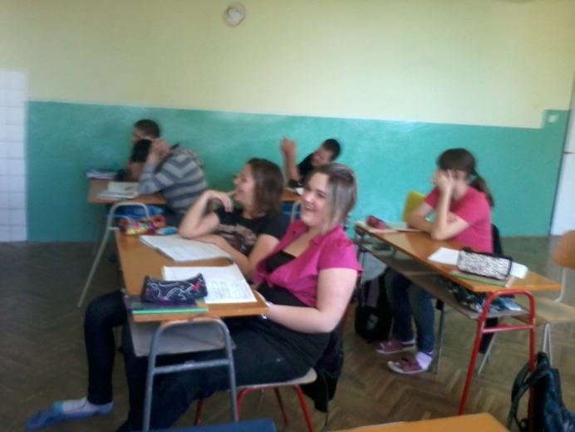
Ők valószínűleg tudnak fejjel lefelé is olvasni.

Ez történik, ha egy mókamester
van kint a táblánál.

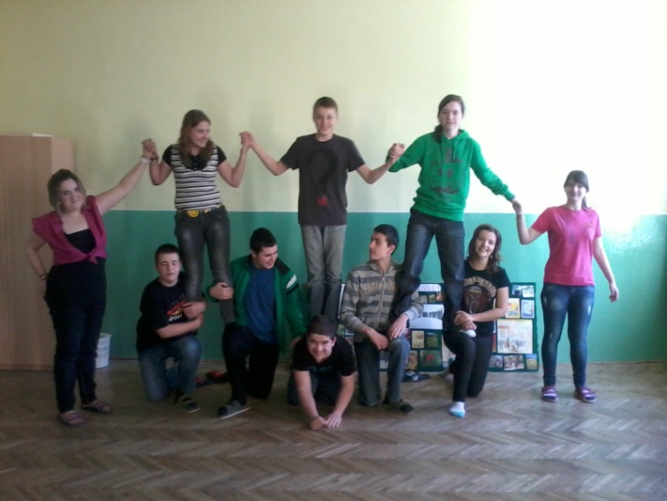

Hm, ez a piramis most nem jött össze,
De a kép így is szuper lett.

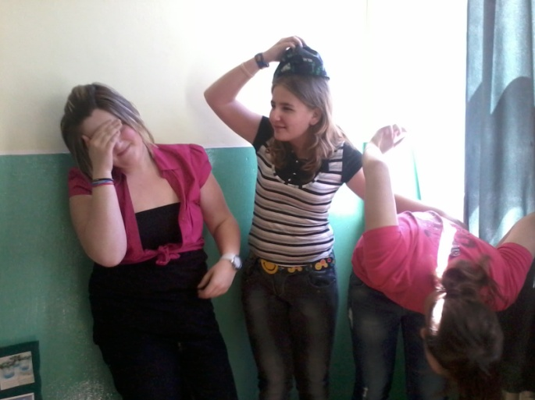

Ezek megőrültek!?!

Miért pont Nyugat?
Mint az már tudhatjuk nyolcadik osztályban a diákok (jelen esetben mi) tanulnak a Nyugat korszakáról is (írók, regények stb.), innen jöt az ötlet, hogy mi is készítünk egy hasonló újságok. Ezért kapta ezt a címet. Persze ez már egy sokkalta másabb Nyugat, mint az a Nyugat, amit szüleink, nagyszüleink, barátaink, ismerőseink ismerhettek. Ez az órákon történt érdekes eseményeket fogja magába foglalni. A tervek szerint havonta (de ez még változhat) egy szám fog megjelenni. Reméljük, hogy egy kis örömet tudunk majd azoknak okozni akikhez eljut ez a kis egyedi lap. További szép napot, valamint kellemes időtöltést kívánunk!

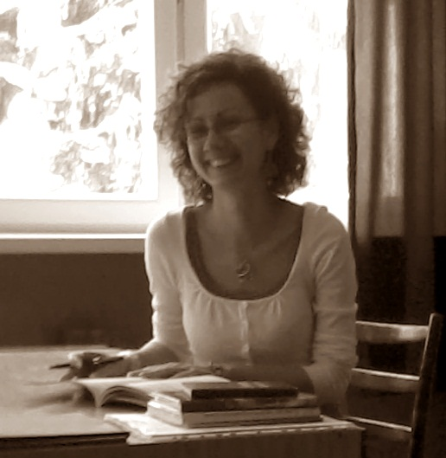
Köszönjük, hogy minket választott!

Főszerkesztő: Dénesdy Kitty és Mezzei Kriszti

Külön köszönet Brunczvik Juditnak a sok segítségért és persze mindenkinek, aki segített minket abban, hogy ez az újság létre jöhessen, KÖSZÖNJ ÜK!

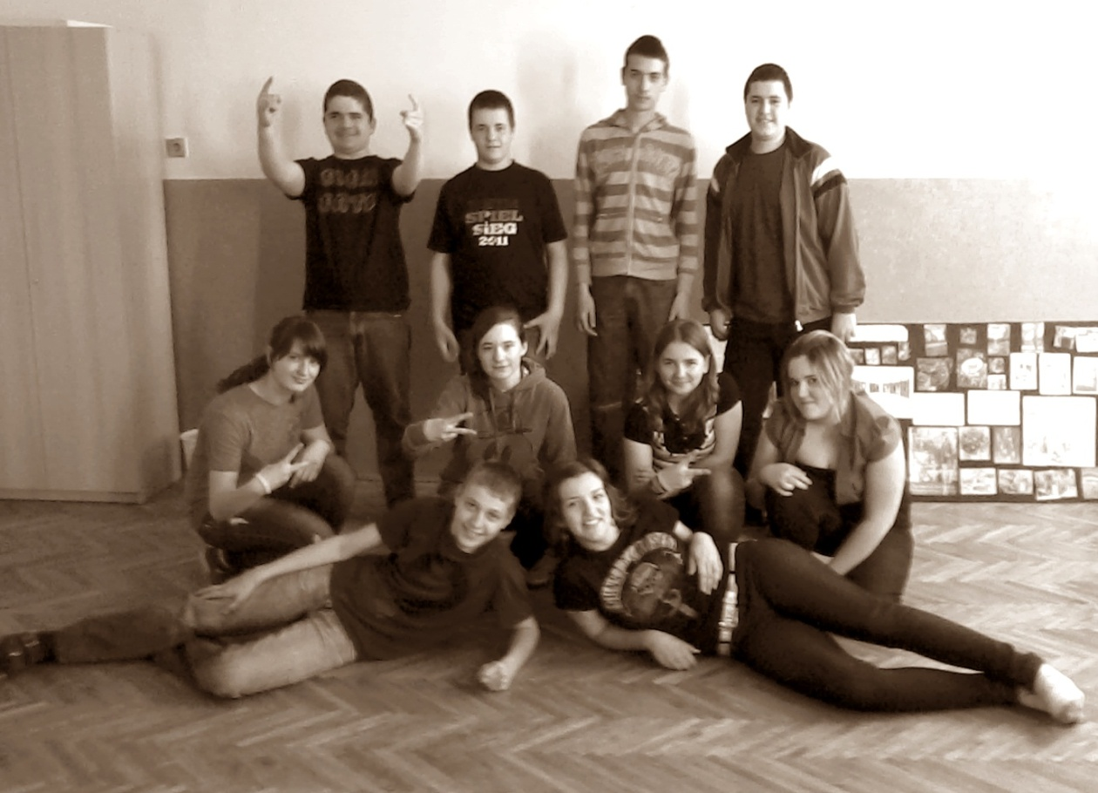

„Ez egy emlék, mi örökre megmarad”

